國立嘉義大學111學年度交通安全教育宣導成果
活動名稱 | 交通安全教育研習-機車安全駕駛觀念宣導、車禍事故例案暨新增法規宣導
舉辦日期 | 111年11月23日 | 舉辦時間 | 10:00-12:00時
主辦單位 | 學務處軍訓組 | 舉辦地點 | 新民校區B棟D02-112教室
活動內容 | - 依本校各校區地理特性，製作淺顯易懂的教學簡報，透過生動活潑的講解，並配合案例及影片的解說宣導，讓同學瞭解學校周遭危險路段及交通安全死角，啟動主動式防衛性思考，避免肇生交安事件。  - 將近期本校及友校發生交通安全事件之案例，藉由分析、討論方式，提升同學校園安全風險意識，養成學生重視自身交通安全，確實降低學生肇生安全事件的風險與機率。  - 宣教重點置於校內外交通環境安全介紹、危險路段介紹，並依社會案例攸關學生交通安全議題，適時修訂簡報內容，符合宣教目的。
活動剪影
  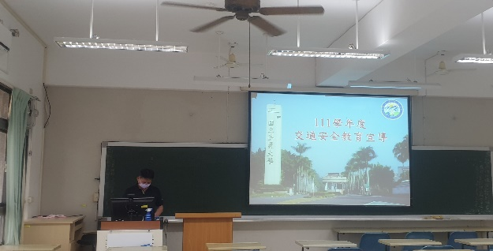 | 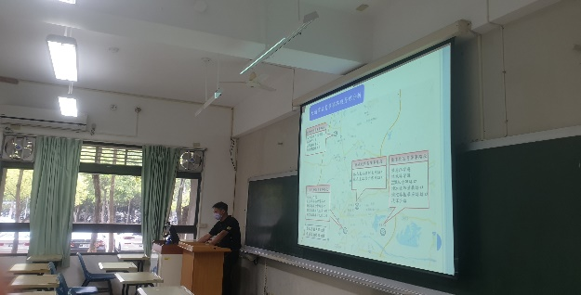
  交通安全宣教 | 危險易肇事路段說明
  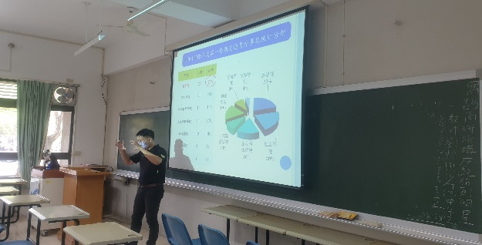 | 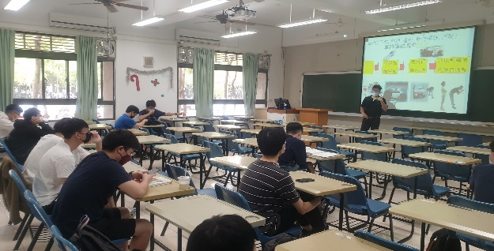
  交通安全意外數據分析 | 交通事故處理程序
  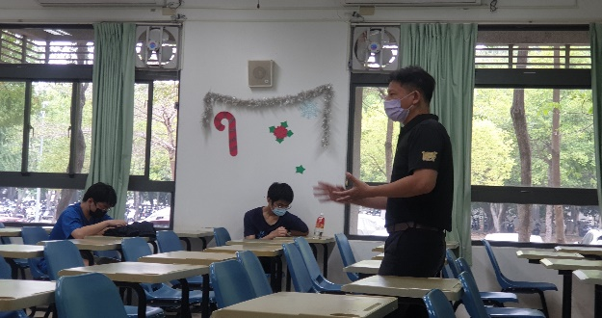 | 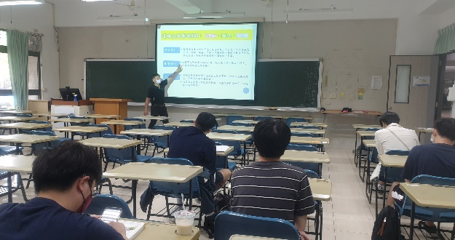
  交通安全宣教 | 交通安全宣教

